
Security Level | Normal
Number | RD2-xx-XXX
Date | 2012/7/3
Version | 1.1
Reviewed by | Adam Lee

Senao Git Server Manual

RD2

By Yolin

Outline
1 Git Environment Setup 3
2 Introduction of Git 4
2.1 What’s git? 4
2.2 What’s repo? 4
2.3 What’s revision? 4
2.4 How Git works? 4
2.5 Git filetype? 4
2.6 How to use Git? 4
3 Git Commands 6
3.1 Git Repo List 6
3.2 Git Clone 6
3.3 Git Add 7
3.4 Git Commit 7
3.5 Git Pull 8
3.6 Git Push 9
3.7 Git Reset All 9
3.8 Git Stat 10
3.9 Git diff 11
3.10 Git Release 11
3.11 Git Tag List 12
3.12 Git Tag Add 13
3.13 Git Tag Delete 14
3.14 Git Tag Push 14
4 Conflict 15
5 Q & A 18
5.1 如何切換branch 18
5.2 無法切換branch 18
5.3 如何為新的vendor建立一個branch 18
5.4 如何還原到舊版本的code來做測試 19
5.5 如何查看某一版本所做的修改 19
5.6 不小心commit了code怎麼辦? 19
6 References 21
7 Change history 21

Git Environment Setup
Step 1: Generate public key of PC and enter ezflow to apply new Git account
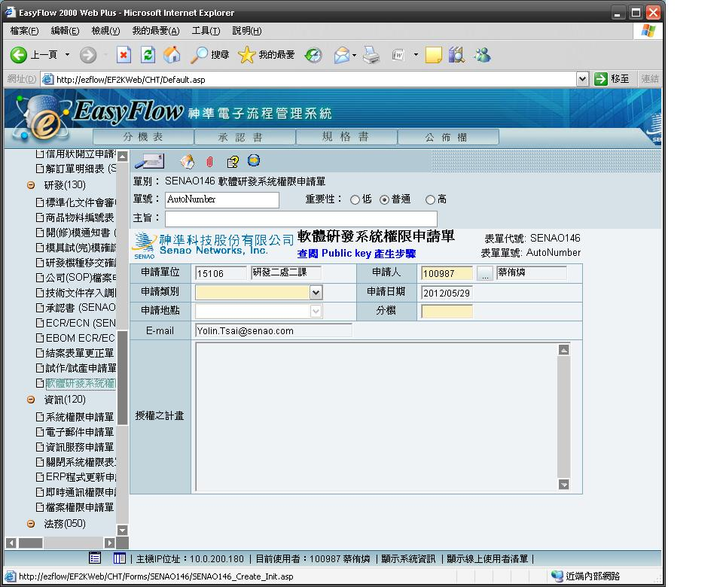
Step 2: Clone senaoenv for configuring PC
#cd ~
#git clone git@rdserver.senao.com:senaoenv
Step 3: Modify ~/.bashrc
#vi ~/.bashrc
source ~/senaoenv/senaobashrc //add this line at the end
#source ~/.bashrc
Step 4: Setup users’ name, email and department region
#gitsetting
If enter wrong info, you can remove ~/.gitconfig to reconfigure it again.

Introduction of Git

What’s git?
Git 是一個分散式版本控制系統，每個資料夾都可以透過git來追蹤檔案的更改歷史；透過git來記錄其歷史訊息。主要用途在於，當程式檔案內容的變更有問題時，可以還原到先前正常的版本。

What’s repo?
Repo(庫)是repository的簡稱，通常以專案為單位，每個專案為一個repo，每個repo裡面會包含好幾個branch(分支)，其中master為每個repo都會擁有的分支。

What’s revision?
版本是當前branch在某一時間點的快照，若是將branch回到某一版本，則此repo的所有檔案內容就可以回到當時的那一個版本。版本號碼是一串160 bit 的SHA1所組成，常被稱為revision 、commit id、修訂版本或版號。

How Git works?
每個repo在最上層的目錄都包含了一個.git的資料夾，利用blob的方式儲存了每個檔案的歷史版本，當.git的目錄被移除，則此一repo的所有歷史訊息就會消失。

Git filetype?
Git對於檔案的狀態分為四種，untracked、unmodified、modified及staged。
Untracked: 未被追蹤，如build code所產生的object file。
Unmodified:被追蹤，且使用者並未去修改的檔案。
Modified:被追蹤，且使用者去修改且尚未commit。
Staged:檔案在commit之前的暫存的狀態。

How to use Git?
Git所有指令皆以git開頭，但指令後面可以代入非常多的參數，因此為了能更迅速的上手，我們將常用的指令寫成script，並放在senaoenv的repo中，讓使用者可以更容易的透過git來管理各個專案，下一章將會介紹每個常用script及其用途。

Git Commands
*本章所有的指令都是在linux 的環境下，git 1.7以上的版本，且套用senaoenv的設定檔才可正常使用。

Git Repo List
Command: gitlist
Description: 查看使用者對於gitserver上的repo所擁有的權限。
Example: #gitlist
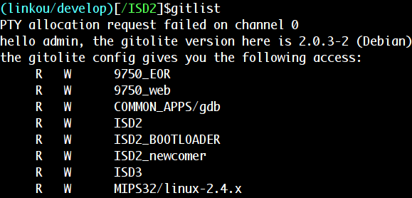
Note:
- 當權限只有R時，代表使用者只擁有下載的權限，無法上傳。

Git Clone
Command: gitclone <project_name>
Description: 將指定的project複制一份到PC.
Example: #gitclone ISD2

Note:
- 可以指定第二個參數來改變下載的目錄名稱.
#gitclone <project_name> <other_name>
- 若是第一次使用gitclone會要求輸入使用者的帳號、email及所屬區域。

Git Add
Command: git add <file1> <file2> <file3> ….
Description: 將檔案狀態標記為staged，等待使用者commit
Example: #git add abc.c ABC.c
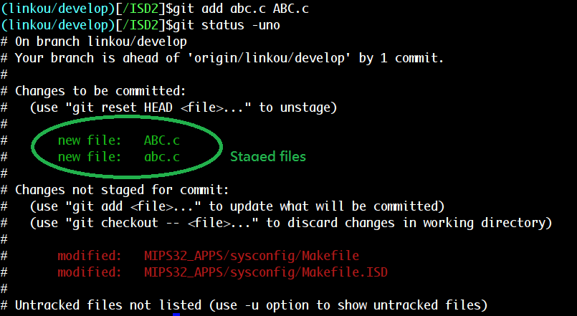
Note:
- git add檔案後可以透過git status –uno 來檢查被標記為staged的檔案有哪些。
- 指令後面接目錄名稱，並且加上-u的參數，將只會把那些追蹤中且被修改的檔案標記staged
#git add -u <foldername>
- 若是要取消檔案的staged，可以輸入git reset [filename]；若不接filename，則是將所有staged的檔案unstaged。

Git Commit
Command: gitcommit
Description: 將stage中的檔案commit為一個特定的版本。
Example: #gitcommit
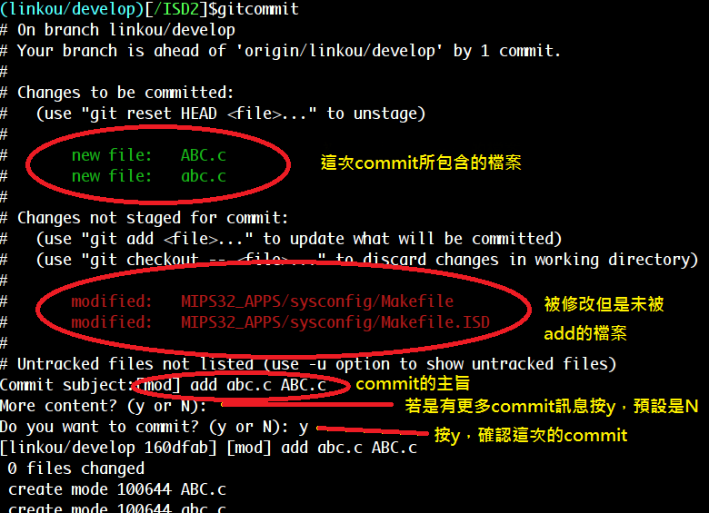
Note:
- 確認Changes to be committed(綠字)的檔案是否為這次commit所要加的檔案。
- Commit的主旨內格式必須為[Folder or project name] mod message；用[]中括弧包起來的部份，通常大部分情況會是目錄名稱，且主旨字數不要過長。
- commit成功後，要取消最新的commit可以輸入git reset --soft HEAD^
- 若只是要修改最新的commit可以輸入 git commit –amend

Git Pull
Command: gitpull
Description: 取得最新的版本。
Example:# gitpull

Note:
- 注意: 衝突只會發生在gitpull之後，要特別注意有無衝突的事項如下：
  - 若是發現變成no branch，必須依照下一章的rebase 衝突來解決。
  - 若是沒有變成no branch，輸入git st -uno檢查，若是有UU的檔案，依照stash衝突解決。
- gitpull後若輸入git submodule若發現在submodule最前面有+號，需要再輸入git submodule update，將submodule 更新(如下圖)。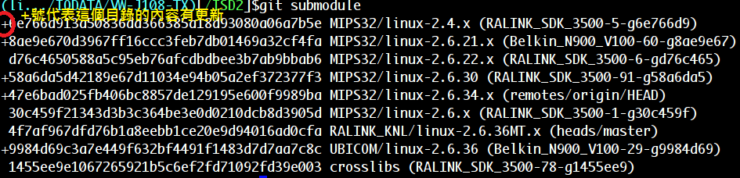

Git Push
Command: git push
Description: Use the command to push codes to Git server.
Example:# gitpush
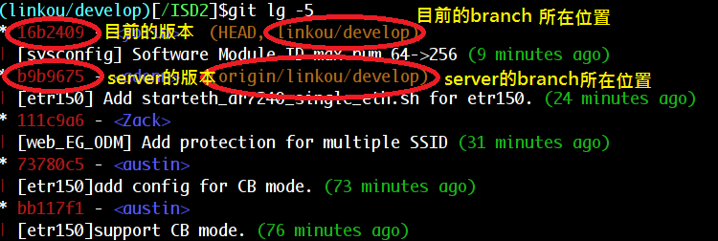
Note:
- gitpush 同git push origin <now_branch_name>，只將目前所在的branch push到server
- gitpush後可以輸入git log來觀察origin/branchname和branchname是否指到同一個版本，若是不同版本代表並未push成功。

Git Reset All
Command: gitresetall
Description: Revert all file or clean all files.
Example:#gitresetall

Note:
- Reset target:
  - 只針對目前的repo.
  - 只針對submodule repos
  - 對目前的repo及其所所有的submodule.
- Do revert or clean files:
  - 還原被追蹤的檔案，不會刪除其它未被追蹤的檔
  - 只刪除未被追蹤的檔案，不會將追蹤中的檔案還原
  - 還原所有被追蹤的檔案並且刪除所有未被追蹤的檔案
- 若是要還原單檔或目錄，請使用gitcheckout <filename> or <folder name>，會有以下二種可能
  - 若是檔案已被刪除，則會直接將最新版的檔案還原
  - 若是檔案存在，則可以選則要回到哪一個版本

Git Stat
Command: gitstat <commit id>
Description: 檢查版本所修改的檔案。
Example:#gitstat eb80aee
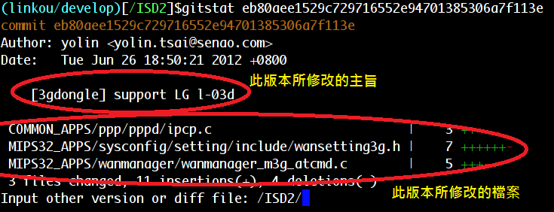
Note:
- 可以先輸入git lg --stat來查看所有的歷史訊息，並同時顯示每個commit所修改的檔案，再透過git show <commit id>來查看當次修改的所有內容

Git diff
Command: gitdiff <filename>
Description: 比較某一檔案的各個歷史版本。
Example:#gitdiff gconfig.h
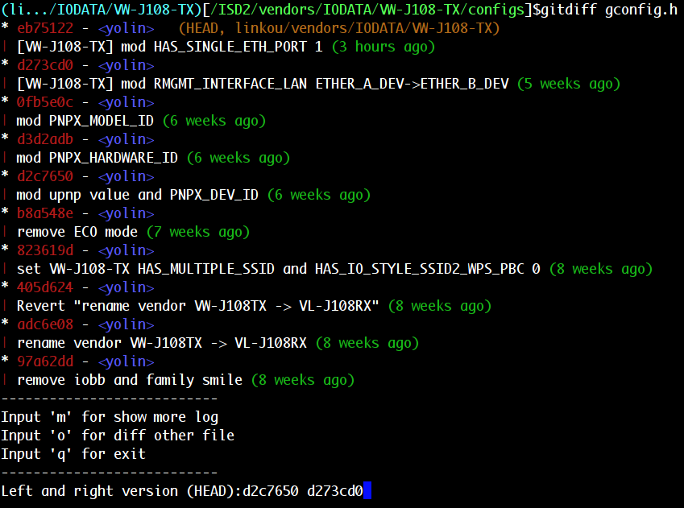
Note:

Git Release
Command: gitrelease
Description: 自動將config底下的版本控制的檔案commit，並自動加上tag。
Example:#gitrelease
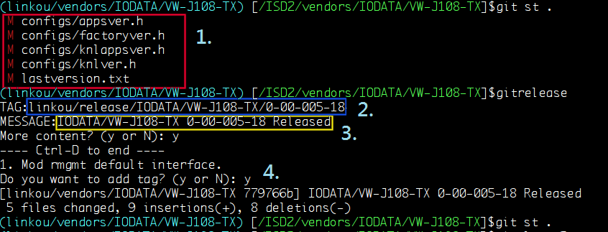
Note:
- 當ftpupload後直接輸入gitrelease來自動commit vendor下的 configs/*ver.h及lastversion.txt檔，且可以將relase note貼在log裡。
- 透過tag，不論要查詢release或者之後要做版本間的比對都會方便很多。
- 用法：
- sh ftpuploadfw.sh v0.0.005 上傳firmware
- gitrelease
- 如上圖，1.是會自動commit的檔案，2.代表自動産生的tag name，3.是自動commit的message，4.會詢問是否要輸入更多的內容，按y後，可以將release note貼上，最後按enter再按Ctrl+D結束。
- 確認release的內容沒錯，按y後會自動commit並加一個新的tag。
- gitpush 將剛才commit的點push到server
- gittagpush 選擇剛才產生的tag push 到server上
- 查詢tag: gittaglist
- 查詢tag的message: gitstat <tag_name>

Git Tag List
Command: gittaglist
Description: 顯示local tag及remote tag。
Example:#gittaglist
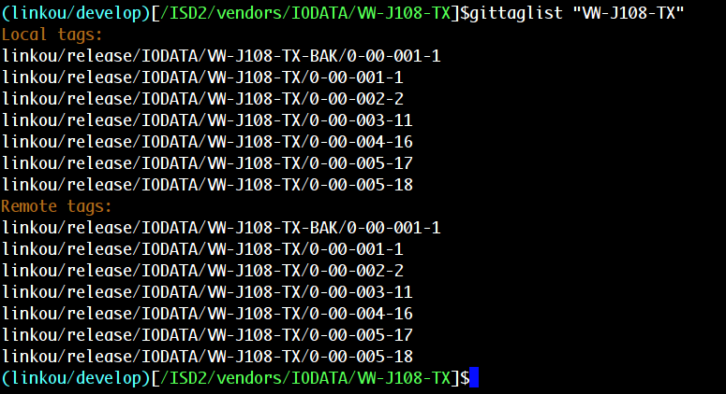
Note:
- 顯示特定tags
#gittaglist “filter-sting”

Git Tag Add
Command: gittagadd
Description: 替特定的commit id標記上tag。
Example:#gittagadd
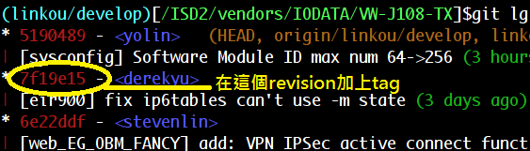
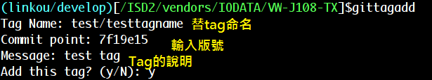
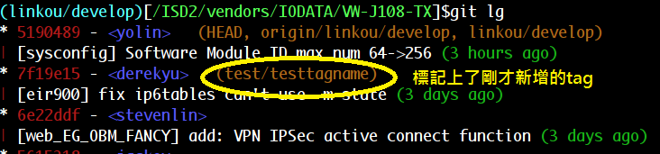
Note:

Git Tag Delete
Command: gittagdelete
Description: 刪除指定的tag。
Example:#gittagdelete <tagname>
Note:

Git Tag Push
Command: gittagpush
Description:將tag上傳到server上。
Example:#gittagpush
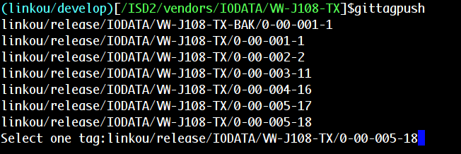
Note:
- 必須在vendors目錄下執行，會先顯示出此vendor的相關tag，使用者自行決定要push哪一個tag。
- 已經上傳的tag目前是鎖定成無法刪除，若要刪除tag請通知git server管理員。

Conflict
衝突會發生在gitpull之後，git st會發現部份檔案會有U的狀態，顯示U的檔案代表衝突，要盡快解決，主要分為二種衝突。

- stash 衝突：
- 說明：
  - 發生在local modified file與remote commit之間的衝突。
  - 衝突發生並不會離開原本的branch。
- 解法：
  - 檔案是我們修改過，需要保留的。
      - git mergetool來解決衝突的檔案，會用meld開啟三個視窗，左邊視窗為server的code，右邊為local端commit的code。中間為最終要保留的code，修改中間的code，並按儲存離開。
      - 用編輯器(ex: vi)直接修改檔案，內容如下：
<<<<<<< Updated upstream
server的code
=======
使用者修改過的code
>>>>>>> Stashed changes

修改完成後git reset filename將Unmerge狀態消除。除此之外，會有許多自動加入stage的檔案，需要用git reset將檔案都unstaged。

  - 如果檔案是submodule衝突或者並不是你修改的，而是build code自動改動到的檔，想直接用server上的版本。
#gitcheckout filename //default不輸入commit id是回到HEAD的版本，再按y確認

- rebase 衝突
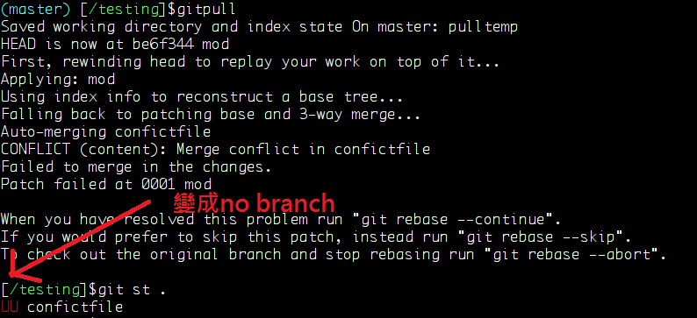
- 說明：
  - 發生在local commit與remote commit之間的衝突。
  - 這時候會變成no branch，解決掉衝突後會自動回到原本的branch。
- 解法：

      - 可以用git mergetool來解決衝突的檔案，會用meld開啟三個視窗，左邊視窗為server的code，右邊為local端commit的code，中間為最終要保留的code。
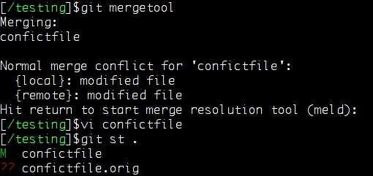
      - 若是手動修改衝突檔而不使用mergetool，則修改完後需要將檔案add到stage，內容如下：
<<<<<<< HEAD
server的code
=======
衝突的commit的code
>>>>>>> mod (commit的message)

    - 當衝突都解掉後輸入git rebase --continue
    - 可能發生的情況
      - 還有衝突需要再解掉，回到步驟1繼續解
      - 如果完成了會自動跳回原本的branch。
      - 解到不知道怎麼辨，想回復原況找人幫忙，只要輸入git rebase --abort
    - 當全部完成後會自動跳回到原本所在的branch，這時候需要再打一次gitpull將之前暫存的modified code取出，若是發生衝突，則要用stash 的衝突解決。

Q & A

如何切換branch
- 透過gitcheckout的指令來切換
  - #gitcheckout <branch-name>
  - 按y將submodule update
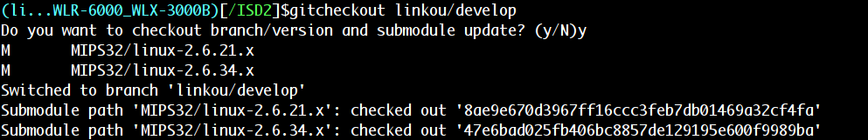

無法切換branch
- 最常發生的情況是因為在目前branch所修改的檔案，在切換過去時會被更改，如果發生此種情況有二個解決：
  - 將檔案checkout回HEAD的版本。
    - gitcheckout <filename or foldername>
  - 將檔案暫時commit。
    - git add <filename>
    - git commit -m”temp commit”
    - 使用這種方法，下次checkout回branch時可以透過git reset HEAD^來將上次暫時的commit取消，檔案會變回被staged之前的狀態。

如何為新的vendor建立一個branch
- 先選定要從哪一個commit id 建立出分支
  - 先用git log查看history。
  - 再透過git reset --hard <commit> 將工作目錄跳到所要建立分支的起點。
- 從選定的點建立分支
  - #git checkout -b <branch-name>
- 將分支push到server
  - git branch檢查是否已經在跳到新建的branch(前面有*的符號)。
  - 輸入 #gitpush

如何還原到舊版本的code來做測試
- 先透過git log的指令選定所要測試的版本。
- gitcheckout <commit>
- 按y將submodule update
- 注意：此時會變成no branch，因為這只是測試用的，當測試完後只要透過gitcheckout <branch-name>就可以回到原本的工作分支。
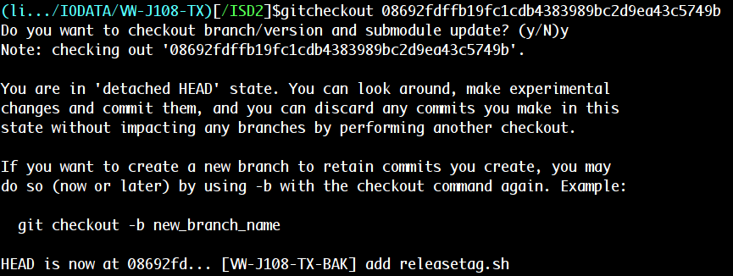

如何查看某一版本所做的修改
- git show <commit>
- git diff <commit> <commit~1>
- git difftool <commit> <commit~1>
- gitstat <commit>

不小心commit了code怎麼辦?
我們可以透過git log來比較<branch-name>及origin / <branch-name>的位置是否相同，如果相同，代表你已經push到server；若不同，表示還可以修改commit的內容。

  - 如果還沒push到server，commit就只是在本地的PC端而已，server上並不會有你commit的code，因此還可以將commit錯的資料還原。還原有四種不同的方法
      - git reset <commit>，commit點拿掉，檔案不還原，並且unstaged檔案。
      - git reset --soft <commit>，commit點拿掉，檔案不還原，且會標成staged。
      - git reset --hard <commit>，commit 點拿掉，且檔案全部都會還原，變為unmodified。
      - git commit --amend，commit點不拿掉，只是修改commit的內容

  - 如果已經push到server，則有二個選擇。
    - Commit一個新的版本，內容是將舊版本完全覆蓋掉。
#git revert <commit>
#gitpush
    - 直接修改新的內容再commit新修訂的版，若使用這種方法，務必要在commit的內容加上修訂的commit id，以方便追蹤。

References
http://git-scm.com/
http://www.slideshare.net/littlebtc/git-5528339
http://blog.longwin.com.tw/2009/05/git-learn-initial-command-2009/

Change history
Change history
Date | Subject/Comment | Old | New
2012/06/5 | Newly create. | N/A | 1.0
2012/07/3 | Modified | N/A | 1.1

<<END>>

